实验12 ACL包过滤
班级： 学号： 姓名：
注意事项：
- 请把文档名中的“学号”和“姓名”改为本人学号和姓名；
- 使用红蜻蜓截图工具将实验步骤截图并粘贴至相应位置（截图要添加数字水印为本人学号）。

一、实验目的
了解访问控制列表的简单工作原理
掌握基本ACL的配置
掌握高级ACL的配置

二、实验描述及组网图
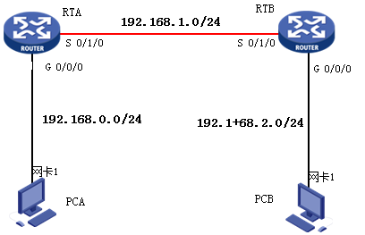
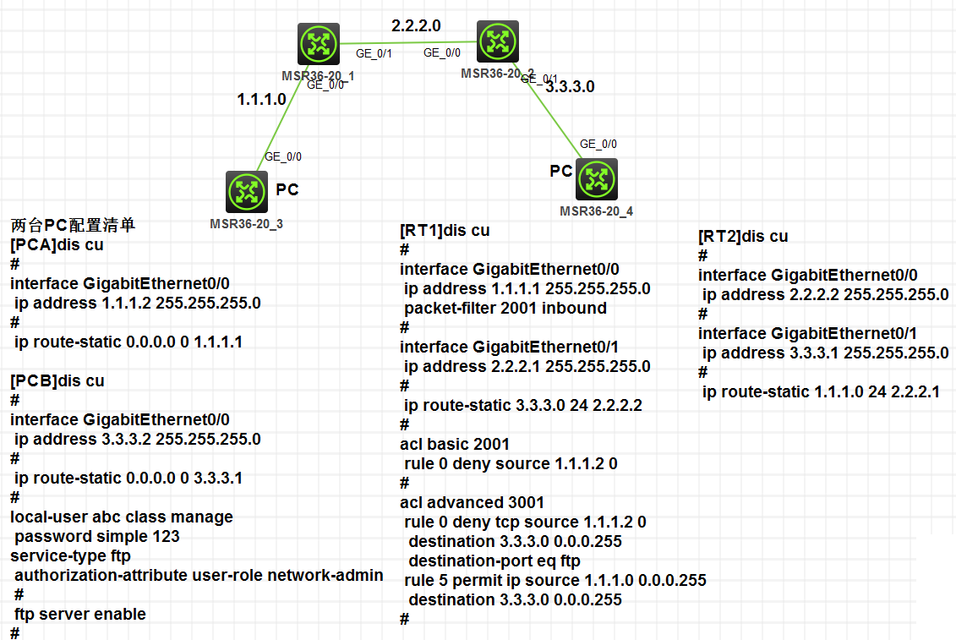
三、实验过程

配置基本ACL
本实验任务主要是通过在路由器上实施基本ACL来禁止PCA访问PCB，使学员熟悉基本ACL的配置和作用

建立物理连接并初始化路由器配置
按实验组网图进行物理连接并检查设备的软件版本及配置信息，确保各设备软件版本符合要求，所有配置为初始状态。如果配置不符合要求，请学员在用户视图下擦除设备中的配置文件，然后重启设备以使系统采用缺省的配置参数进行初始化。

配置IP地址及路由
          - IP地址列表
设备名称 | 接口 | IP地址 | 网关
RTA | S6/0 | 192.168.1.1/24 | --
 | G0/0 | 192.168.0.1/24 | --
RTB | S6/0 | 192.168.1.2/24 | --
 | G0/0 | 192.168.2.1/24 | --
PCA | -- | 192.168.0.2/24 | 192.168.0.1
PCB | -- | 192.168.2.2/24 | 192.168.2.1
按表21-1所示在PC上配置IP地址和网关。配置完成后，在Windows操作系统的【开始】里选择【运行】，在弹出的窗口里输入CMD，然后在【命令提示符】下用ipconfig命令来查看所配置的IP地址和网关是否正确。
学员可自己选择在路由器上配置静态路由或任一种动态路由，来达到全网互通
配置完成后，请在PCA上通过Ping命令来验证PCA与路由器、PCA与PCB之间的可达性。其结果应该可达。如果不可达，请参考本教材相关章节来检查路由协议是否设置正确。

ACL应用规划
本实验的目的是使PCA不能访问PCB，也就是PC之间不可达。请学员考虑如何在网络中应用ACL包过滤的相关问题：
- 需要使用何种ACL？
- ACL规则的动作是deny 还是permit？
- ACL规则中的反掩码应该是什么？
- ACL包过滤应该应用在路由器的哪个接口的哪个方向上？

配置基本ACL并应用
首先要在RTA上配置开启防火墙功能并设置防火墙的缺省过滤方式，请在下面的空格中补充完整的命令：
[RTA] firewall enable
[RTA]firewall default permit
其次配置基本ACL，基本ACL的编号范围是 2000-2999 ，请在下面的空格中补充完整的命令：
[RTA]acl number 2001
[RTA-acl-basic-2001] rule deny source 192.168.0.2 0.0.0.0
最后要在RTA的接口上应用ACL才能确保ACL生效，请在下面的空格中写出完整的在正确的接口正确的方向上应用该ACL的配置命令：
[RTA-GigabitEthernet0/0] firewall packet-filter 2001 inbound
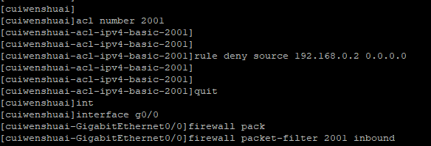

验证防火墙作用及查看
在PCA上使用Ping命令来测试从PCA到PCB的可达性，结果是ping包返回 目的网段不可达
同时在RTA上通过命令display acl 2001查看ACL的统计，根据其输出信息显示可以看
Rule 0 8 times matched,根据该显示可以看到有数据报文命中了ACL中定义的规则。
在RTA上通过 display firewall-statics all 命令查看所有的火墙的统计信息，依据该命令输出信息可以看到：
Firewall is enable , default filtering method is permit .
Interface: GigabitEthernet0/0
In-bound Policy: acl 2001
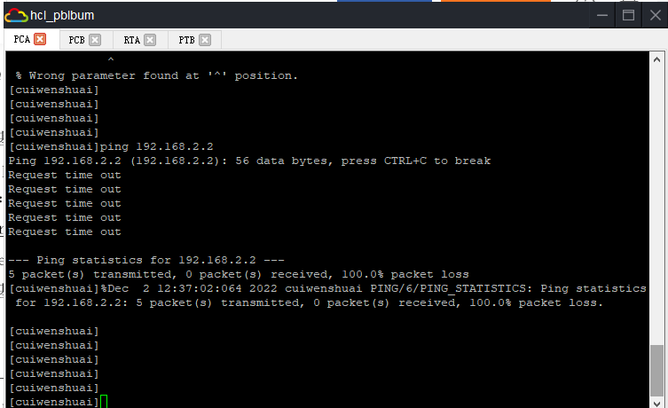

配置高级ACL
本实验任务是通过在路由器上实施高级ACL来禁止从PCA到网络192.168.2.0/24的FTP数据流，来使学员熟悉高级ACL的配置和作用。

建立物理连接并初始化路由器配置
按实验组网图进行物理连接并检查设备的软件版本及配置信息，确保各设备软件版本符合要求，所有配置为初始状态。如果配置不符合要求，请学员在用户视图下擦除设备中的配置文件，然后重启设备以使系统采用缺省的配置参数进行初始化。

ACL应用规划
本实验的目的是禁止从PCA到网络192.168.2.0/24的FTP数据流，但允许其它数据流通过。请学员考虑如何在网络中应用ACL包过滤的相关问题：
- 需要使用何种ACL？
- ACL规则的动作是deny 还是permit？
- ACL规则中的反掩码应该是什么？
- ACL包过滤应该应用在路由器的哪个接口的哪个方向上？

配置高级ACL并应用
首先要在RTA上配置开启防火墙功能并设置防火墙的缺省过滤方式，请在下面的空格中补充完整的命令：
[RTA] firewall enable
[RTA]firewall default permit
其次配置高级ACL，高级ACL的编号范围是 3000-3999 ，请在下面的空格中补充完整的命令：
[RTA]acl number 3002
[RTA-acl-adv-3002] rule deny tcp source 192.168.0.0 0.0.0.0 destinat
ion 192.168.2.1 0.0.0.255 destination-port eq ftp
[RTA-acl-adv-3002] rule permit ip source 192.168.0.2 0.0.0.0 destin
ation 192.168.2.0 0.0.0.255
最后要在RTA的接口上应用ACL才能确保ACL生效，请在下面的空格中写出完整的在正确的接口正确的方向上应用该ACL的配置命令：
[RTA-GigabitEthernet0/0] firewall packet-filter 3002 inbound
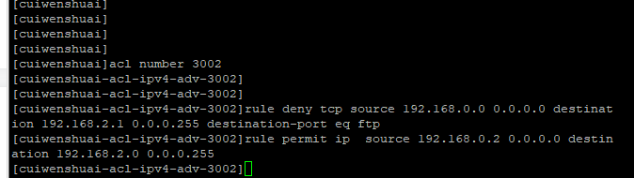

验证防火墙作用及查看
在PCA上使用Ping命令来测试从PCA到PCB的可达性，结果是 可达
在PCB上开启FTP服务，然后在PCA上使用FTP客户端软件连接到PCB,结果应该是
FTP请求被 拒绝
同时在RTA上通过命令display acl 3002查看ACL的统计，根据其输出信息显示可以看
Rule 0 6 times matched, Rule 5 1 times matched,
根据该显示可以看到有数据报文命中了ACL中定义的规则。
在RTA上通过 display firewall-statistics all 命令查看所有的火墙的统计信息,根据其输出信息可以看到数据报文被permitted、denied的百分比。
